上
海
交
通
大
学
毕
业
设
计
系
统
说
明
书

版本：专业负责人版

更新时间：2024年

目录
1. 登录 1
1.1. 用户登录 1
1.2. 用户界面 2
2. 毕设主流程 3
2.1发起开题报告 3
2.2第一阶段检查 4
2.3中期检查报告发起 4
2.4论文定稿发起 5
2.5论文答辩发起 6
2.6二次论文答辩发起 6
3.信息变更 7
3.1指导老师变更 7
3.2论文/设计题目修改(指导老师) 8
3.3论文/设计题目修改(学生) 8
3.4修改开题报告信息 9
3.5中期检查修改信息 10
4.督导巡查 11
4.1中期检查意见发起 11
4.2答辩巡查意见发起 11
6. 账号切换 12
6.1账号切换 12

登录

用户登录
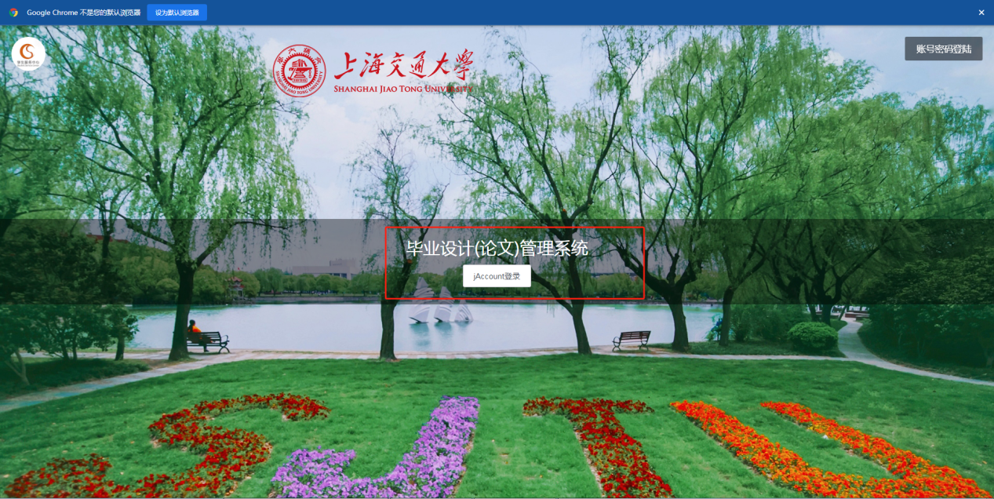
业务应用描述
专业负责人登录交大教务毕设系统。
说明：专业负责人用jAccount账号以及密码进行登录
操作步骤
登录系统：点击【浏览器】→【输入网址】→【点击jAccount登录】→输入账号、密码、验证码登录
登陆地址：https://bysj.sjtu.edu.cn/login/
操作说明
登录方式：jAccount账号登录

用户界面
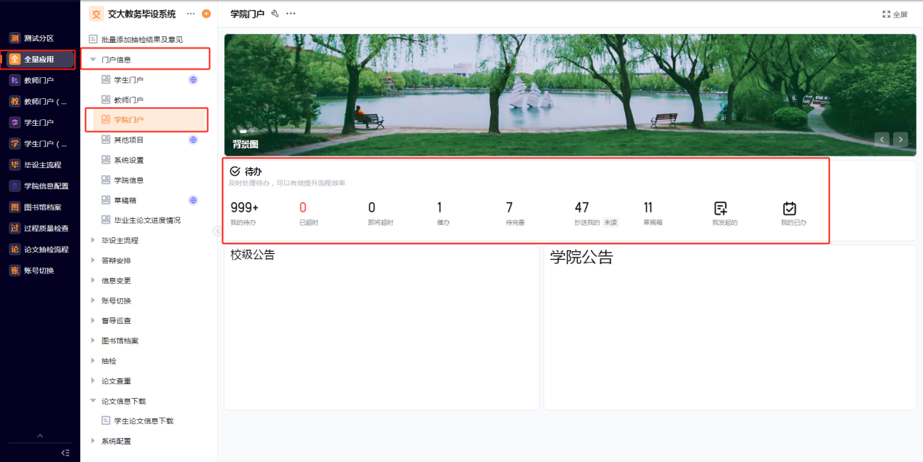
业务应用描述
专业负责人进入系统后进入此界面
操作步骤
进入步骤：点击左侧边栏【全量应用】→【门户信息】→【学院门户】
有需要自己处理的事项时：点击【我的待办】→点击需要处理的数据→填写相应的内容→点击【通过】
需要查看已办数据：点击【我的已办】→选择数据→点击查看
抄送的通知：点击【抄送我的】→数据进行查看
操作说明
此界面可对事项进行查看，对需要处理的事项进行处理

毕设主流程

2.1发起开题报告
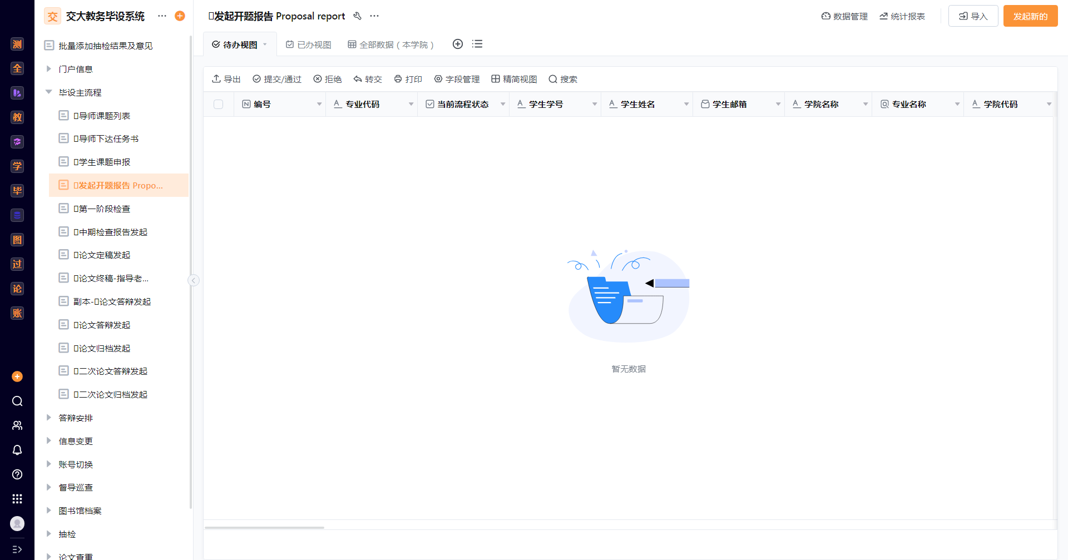
（图片仅供参考）
业务应用描述
学生的开题报告审批
操作步骤
点击【我的待办】→选择需要审批的数据→填写专业负责人审核意见→点击通过
操作说明
开题报告由学生发起，专业负责人在此处做审批
使用者：专业负责人审核

2.2第一阶段检查
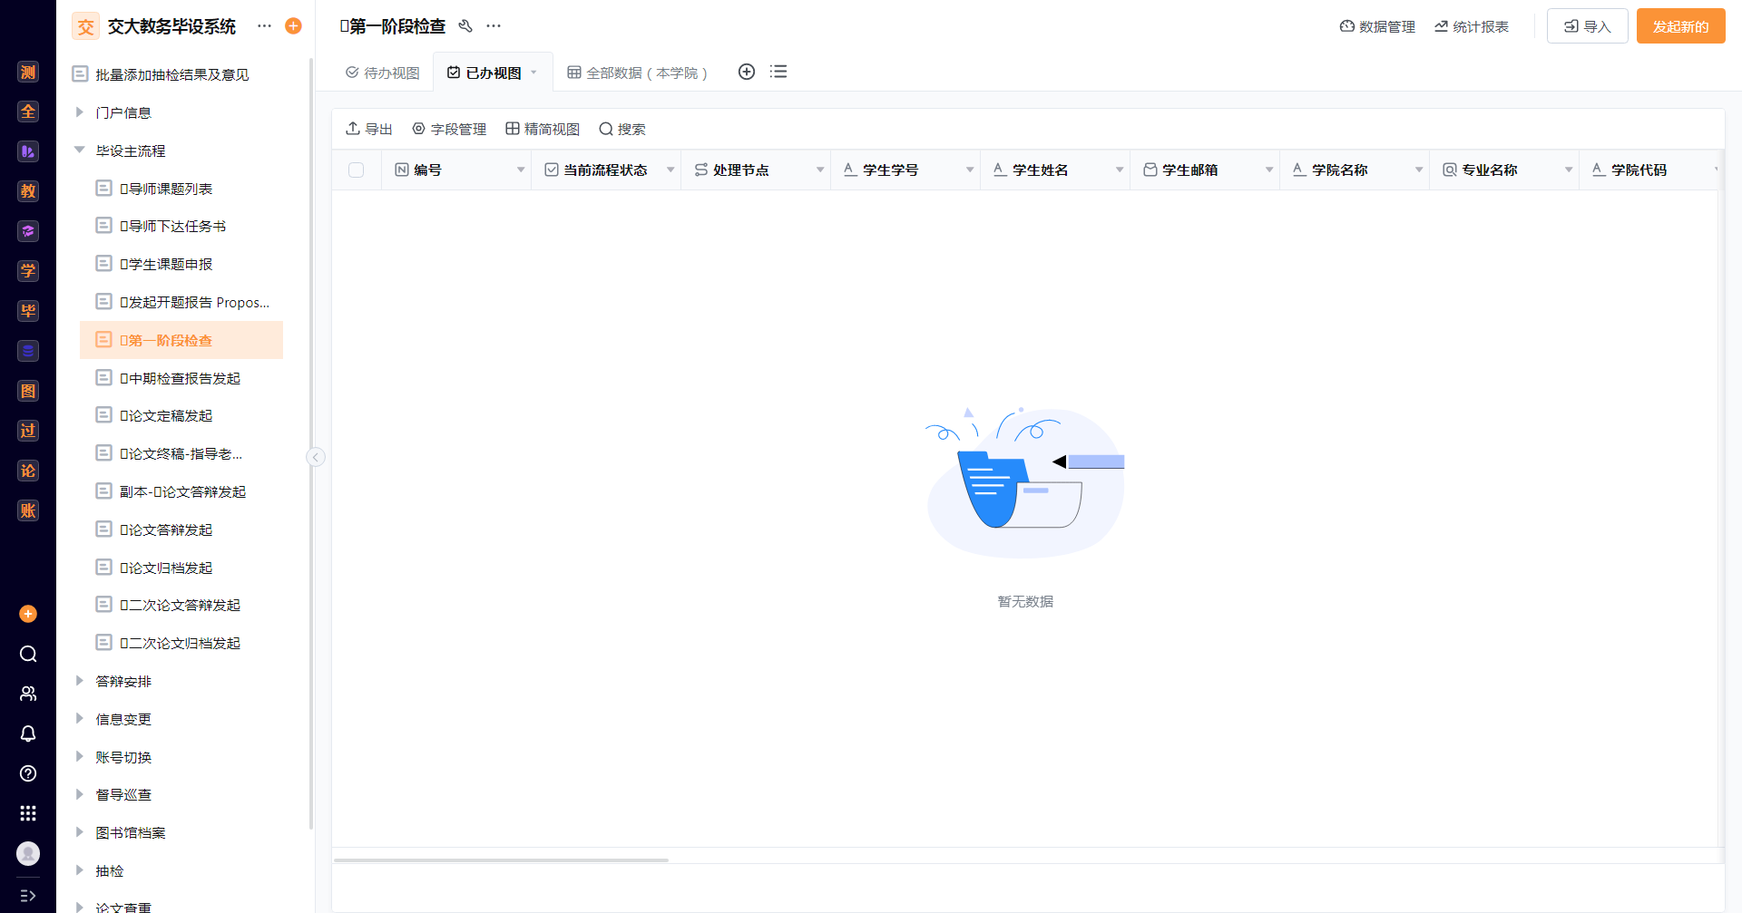
（图片仅供参考）
业务应用描述
学生的第一阶段检查审批
操作步骤
点击【我的待办】→选择需要审批的数据→填写专业负责人审核意见→点击通过
操作说明
第一阶段检查由学生发起，专业负责人在此处做审批
使用者：专业负责人审核

2.3中期检查报告发起
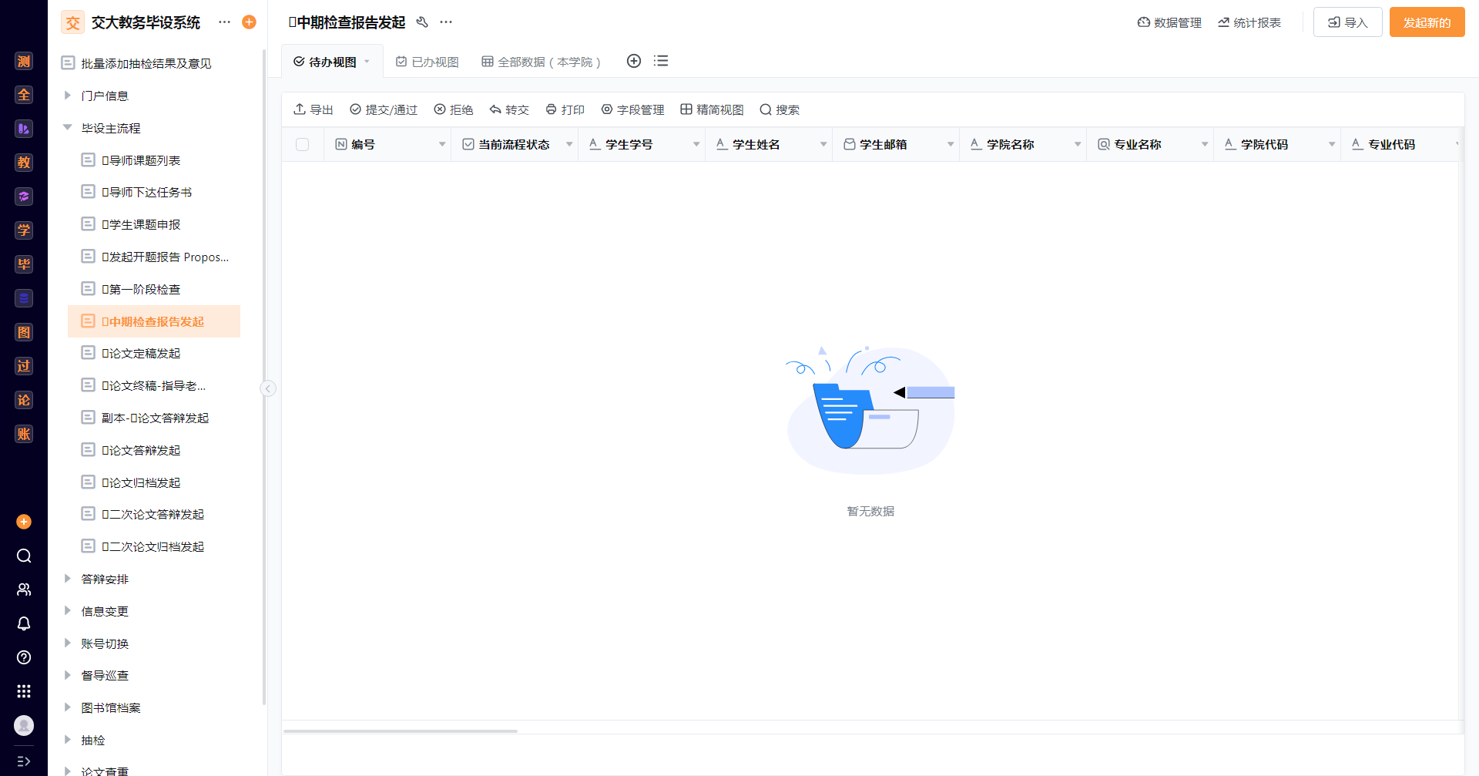
（图片仅供参考）

业务应用描述
学生中期检查报告审批
操作步骤
点击【我的待办】→选择需要审批的数据→填写专业负责人审核意见→点击通过
操作说明
中期检查报告由学生发起，专业负责人在此处做审批
使用者：专业负责人审核

2.4论文定稿发起
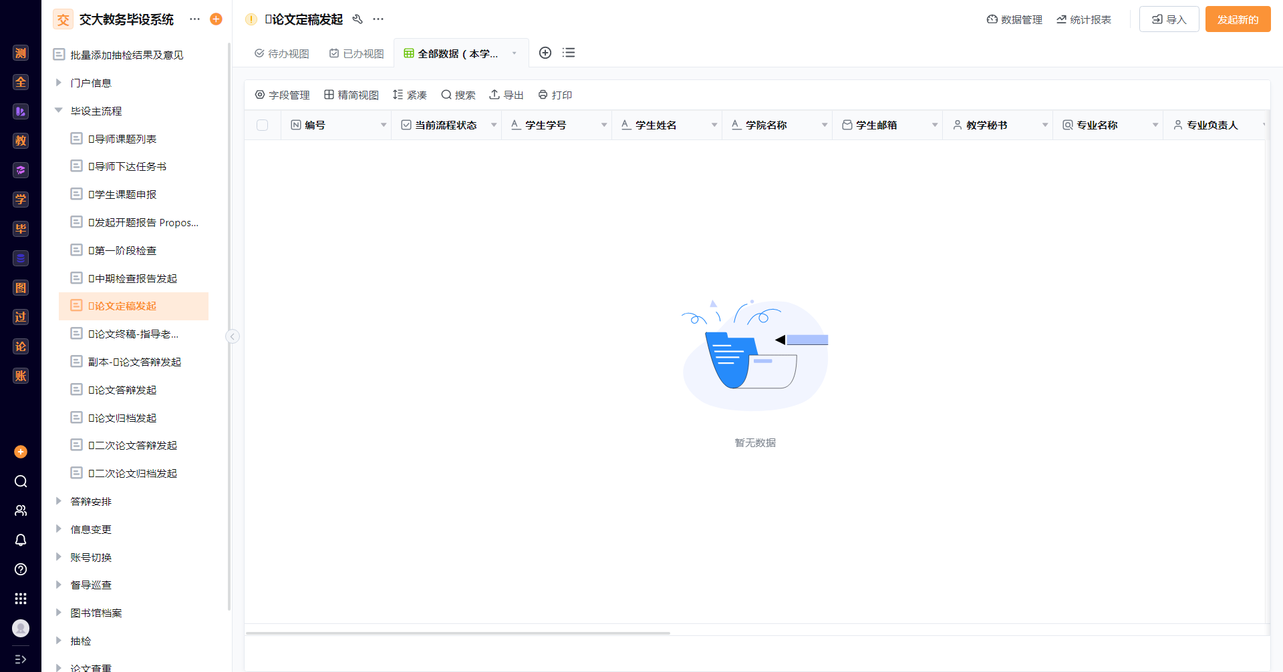
（图片仅供参考）
业务应用描述
学生论文定稿审批
操作步骤
点击【我的待办】→选择需要审批的数据→填写专业负责人审核意见→点击通过
操作说明
论文定稿由学生发起，专业负责人在此处做审批
使用者：专业负责人审核

2.5论文答辩发起
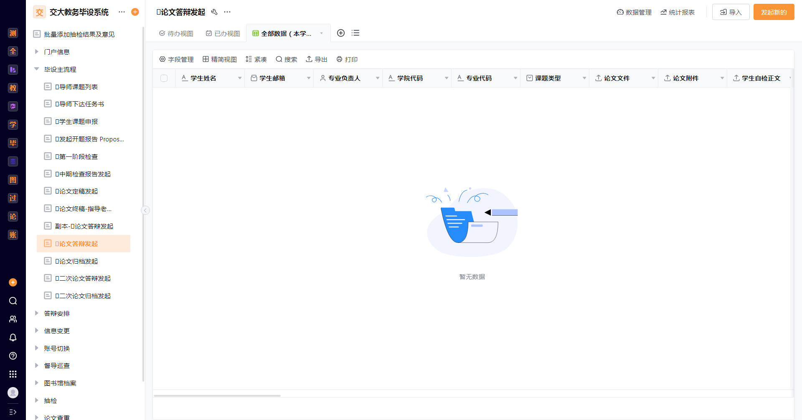
（图片仅供参考）

业务应用描述
学生论文答辩审批
操作步骤
点击【我的待办】→选择需要审批的数据→填写专业负责人审核意见→点击通过
操作说明
论文答辩由定稿后自动发起，专业负责人在此处做审批
使用者：专业负责人审批

2.6二次论文答辩发起
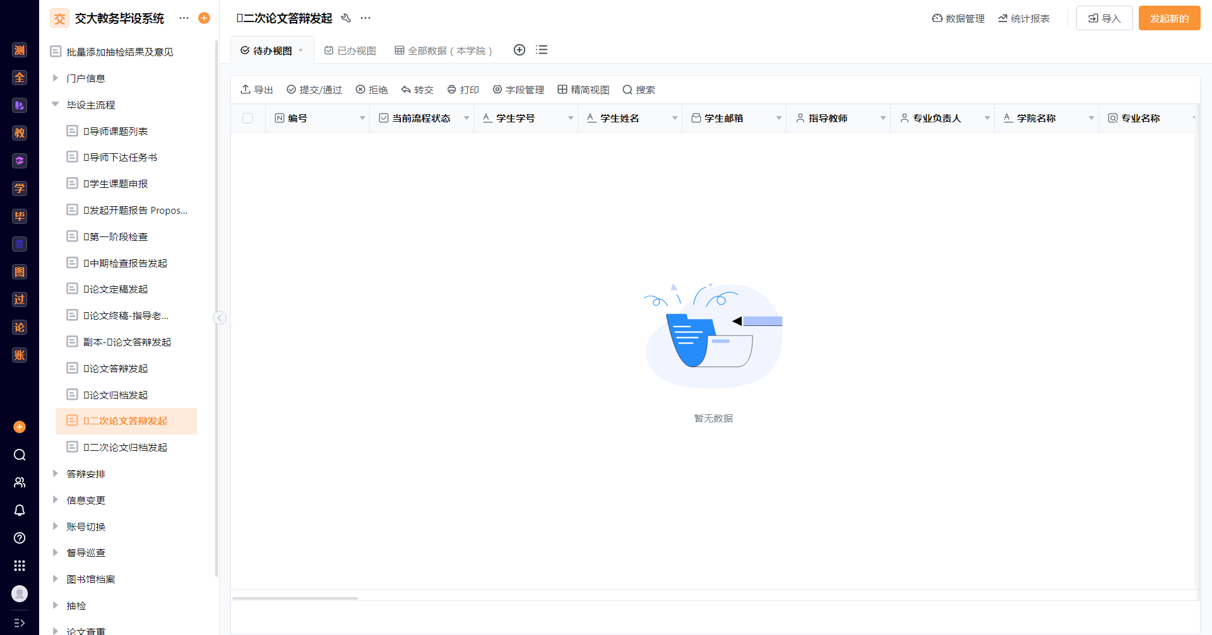
（图片仅供参考）
业务应用描述
学生第二次论文答辩审批
操作步骤
点击【我的待办】→选择需要审批的数据→查看学生数据是否正确→点击通过
操作说明
由系统发起，专业负责人在此处做审批
使用者：专业负责人审批

3.信息变更

3.1指导老师变更
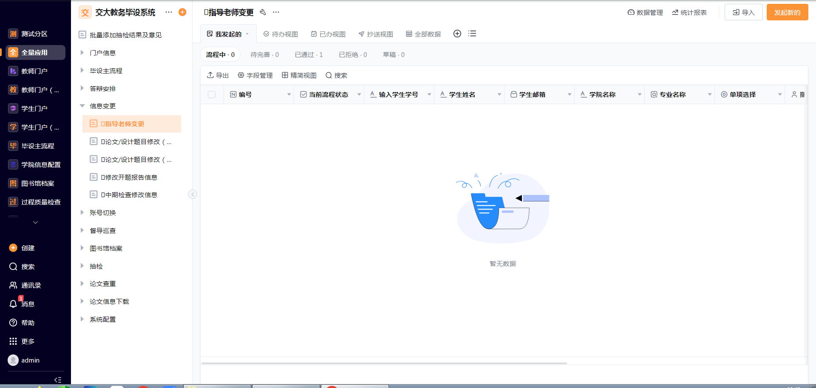
业务应用描述
变更学生的指导老师
操作步骤
点击【我的待办】→选择需要审批的数据→查看相关数据是否正确→点击通过
操作说明
由学院人员发起，专业负责人在此处做审批
使用者：专业负责人审批

3.2论文/设计题目修改(指导老师)
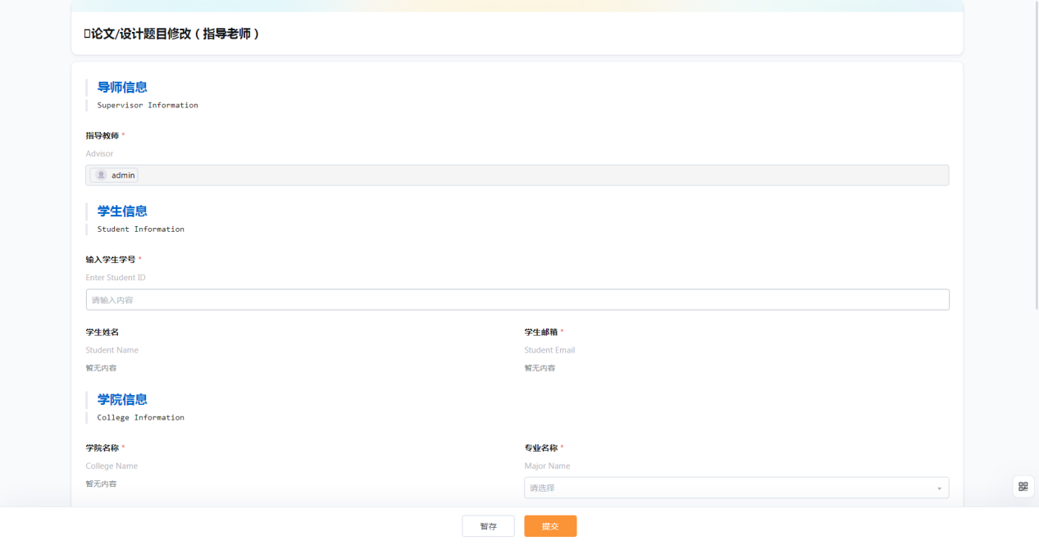

业务应用描述
更改论文/设计的题目
操作步骤
点击【我的待办】→选择需要审批的数据→查看提交数据是否正确→点击通过
操作说明
由指导老师发起，专业负责人在此处做审批
使用者：专业负责人审核

3.3论文/设计题目修改(学生)
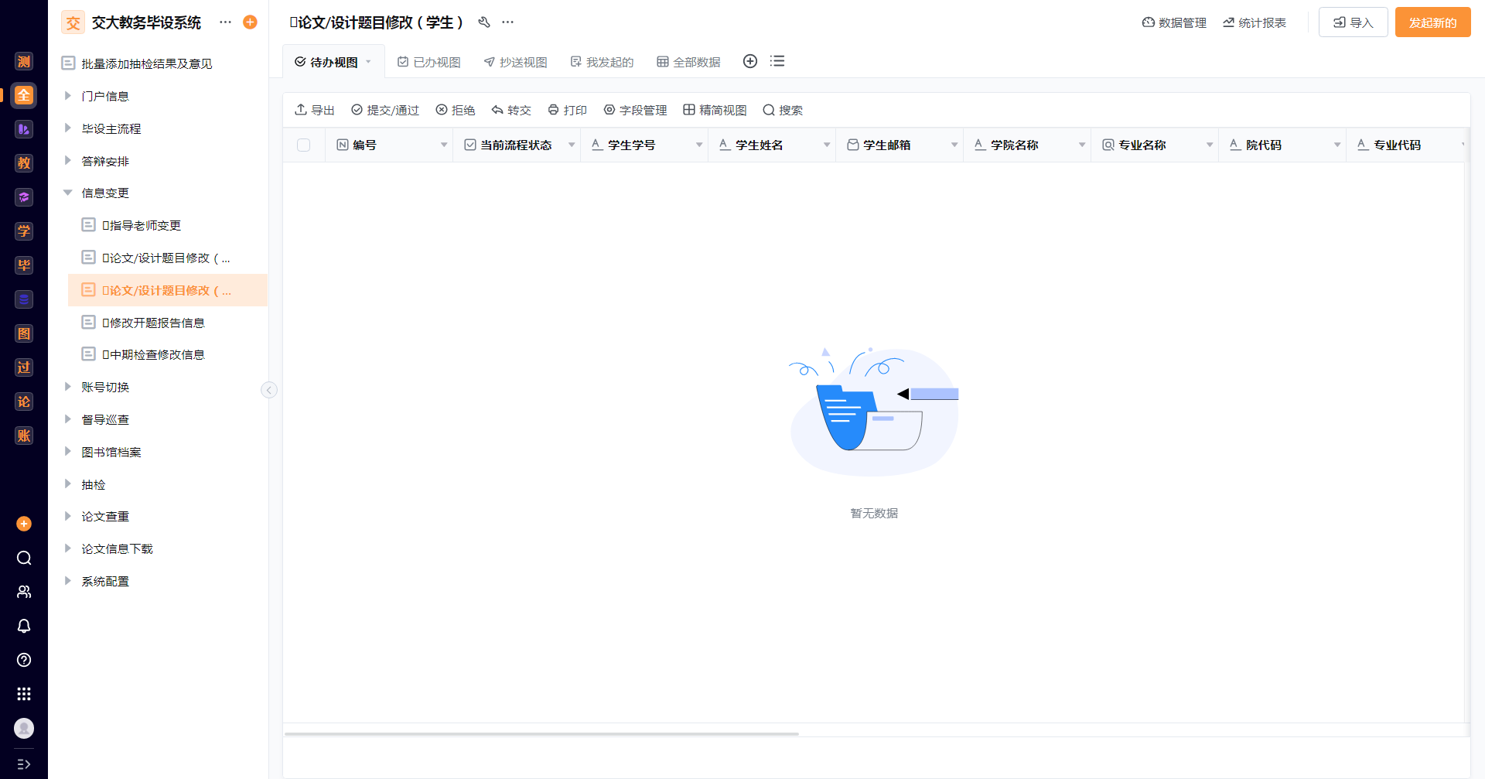
（图片仅供参考）
业务应用描述
学生论文/设计题目更改审批
操作步骤
点击【我的待办】→选择需要审批的数据→查看学生数据提交数据是否正确→点击通过
操作说明
由学生发起，专业负责人在此处做审批
使用者：专业负责人审核

3.4修改开题报告信息
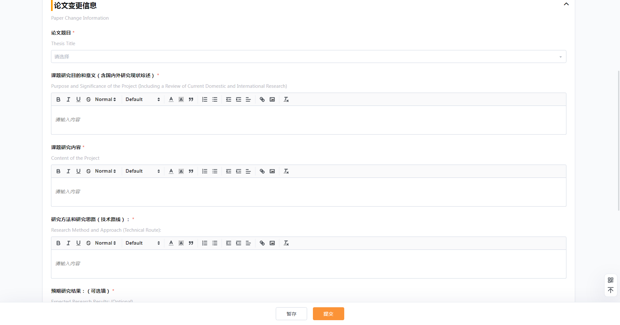
（图片仅供参考）
业务应用描述
针对学生开题报告信息进行修改
操作步骤
点击【我的待办】→选择需要审批的数据→查看学生数据提交数据是否正确→点击通过
操作说明
由学生发起，专业负责人在此处做审批
使用者：专业负责人审核

3.5中期检查修改信息
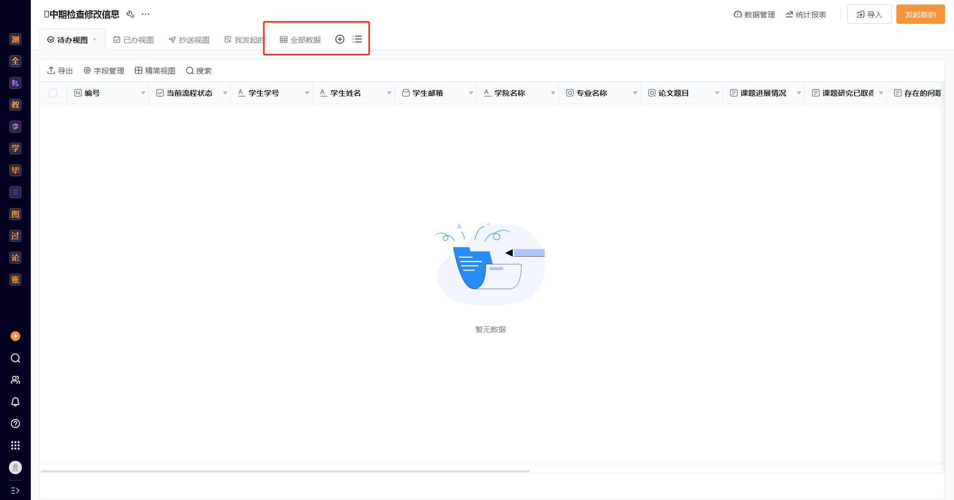
（图片仅供参考）
业务应用描述
查看中期检查的修改
操作步骤
点击【我的待办】→选择需要审批的数据→查看学生数据是否正确→点击通过
操作说明
由学生发起，专业负责人在此处做审批
使用者：专业负责人审核

4.督导巡查

4.1中期检查意见发起
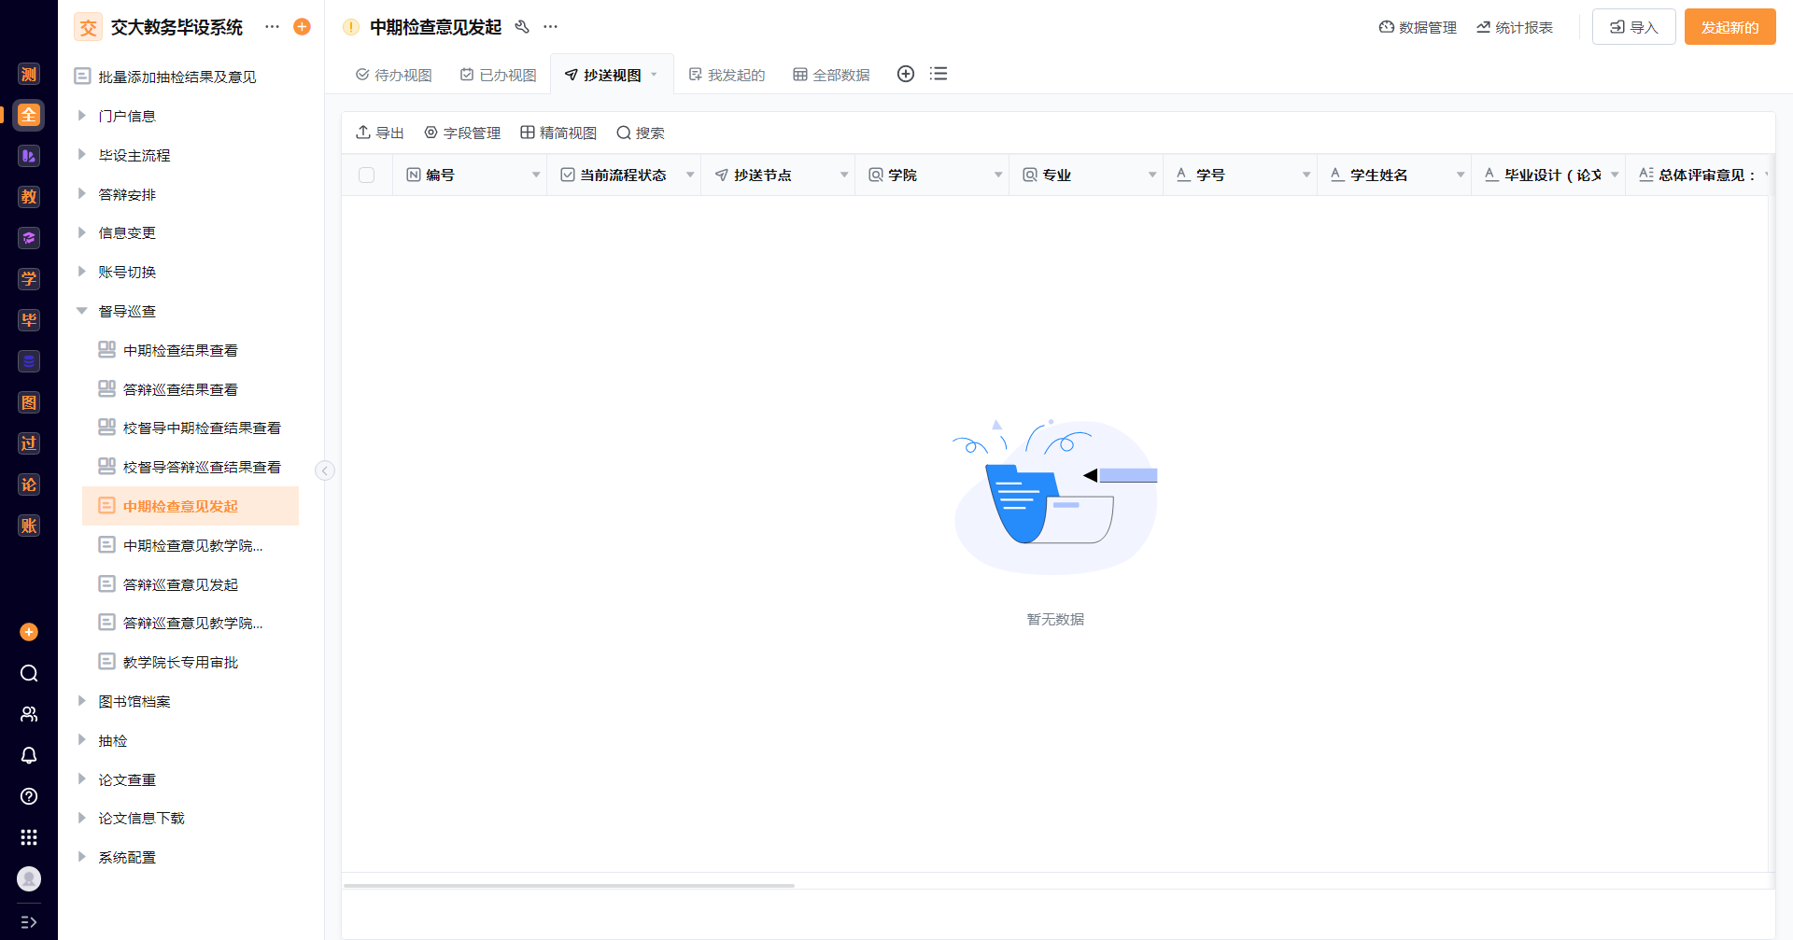
（图片仅供参考）
业务应用描述
督导对于中期检查提出的意见
操作步骤
点击【我的待办】→选择需要审批的数据→查看学生数据是否正确→点击通过
操作说明
由中期检查巡查人员发起，专业负责人在此处做审批
使用者：专业负责人审核

4.2答辩巡查意见发起
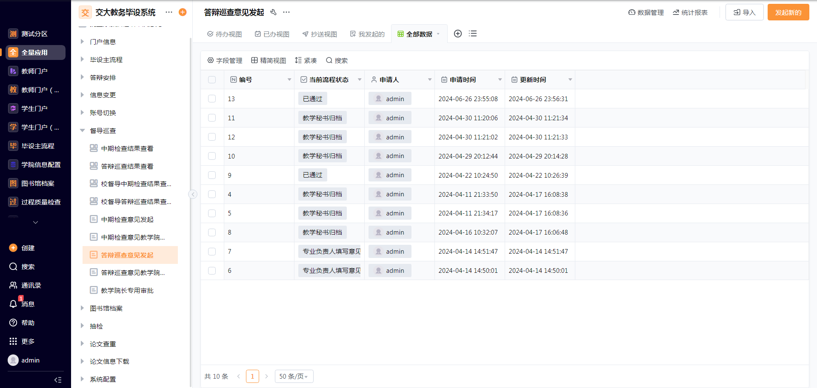
业务应用描述
答辩巡查人员对巡查学生反馈
操作步骤
点击【我的待办】→选择需要审批的数据→查看学生数据是否正确→填写对于巡查意见的反馈→点击通过
操作说明
由答辩巡查人员发起，专业负责人在此处做审批
使用者：专业负责人填写意见反馈

账号切换

6.1账号切换
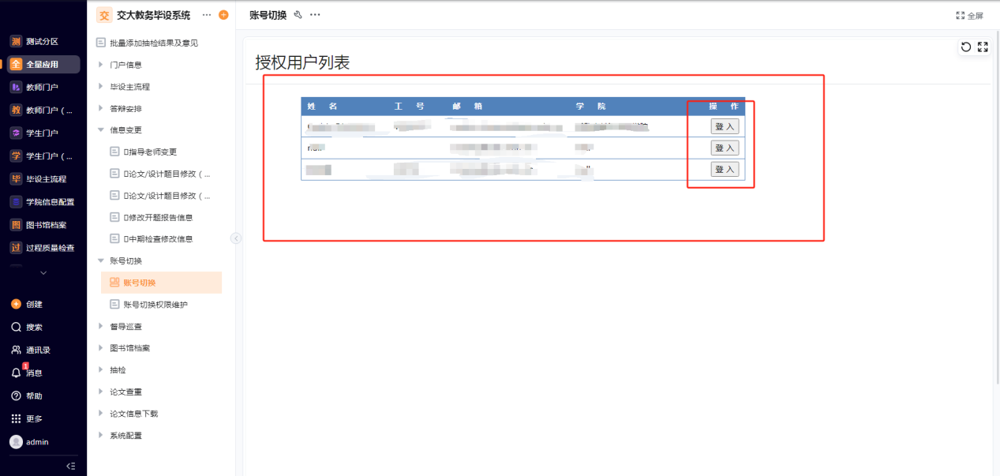
（图片仅供参考）

业务应用描述
可再次进行身份切换
操作步骤
点击【全量应用】→点击【账号切换】→点击【账号切换】→查看需要切换的身份/账号→点击登入→页面跳转至选择账号→即可使用选择账号权限
操作说明
学院用户可在此进行身份切换，切换至其他身份，用其他身份的权限
使用者：学院用户

